POLÍTICA
EN EXPANSIÓN

Barriadas obreras - villas

Por Haydeé Dessal especial para Villa Crespo Digital

5 de mayo del 2009

EN EXPANSION

La población en las villas creció un 25% en 2 años
Actualmente son habitadas por unas 200 mil personas, lo que corresponde al 7 por ciento de la población de la Ciudad. La más grande es la 21-24 ubicada en Barracas.
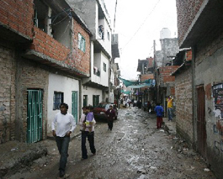
Villa 1-11-14

En los últimos dos años las villas miseria de la Capital Federal se expandieron un 25%, un número sorprendente que sin embargo se mantiene dentro de los parámetros históricos.
Los datos recolectados por el Gobierno porteño que publica un matutino porteño sostienen que unas 200 mil personas habitan los barrios marginales, lo que se corresponde con un 7% del total de la población de la ciudad.
En 2007 la Defensoría del Pueblo hizo una proyección basada en los censos y contó unas 150 mil, mientras que en el mismo período el Instituto de la Vivienda (IVC) contabilizó de 165 mil.
Los datos de los últimos tres censos realizados este año permiten a la Unidad de Gestión de Intervención Social (UGIS) proyectar las 200 mil personas. Según los mismos números, un 70% serían extranjeros.
El incremento poblacional se da en las villas miseria más grandes, como en la 1-11-14, donde hoy hay más de 40.000 habitantes, o en la 21-24, de Barracas, que pasó de 13.500, en 2001, a los 45 mil pobladores actuales.

FUENTES: Diarios, defensoría y fuentes propias

Caracteres: 1192

